令和５年１１月２９日

各関係団体長　様

大阪府医師会長

高 井　康 之

（公印省略）

令和５年度 大阪府在宅医療総合支援事業

「在宅医療における医薬連携研修会」の開催について（ご案内）

平素は本会事業に格別のご高配を賜り、厚く御礼申し上げます。

さて、本会において、別紙のとおり、地域医療介護総合確保基金を用いた大阪府在宅医療総合支援事業に係る標記研修会を開催いたします。

ついては、誠にお手数ではございますが、貴会会員および関係施設等へご周知賜りますよう、何卒よろしくお願い申し上げます。

なお、標記研修会は会場受講に加え、Ｗｅｂでもご受講いただけます。

会場受講を希望される場合は、別紙申込書に必要事項をご記入の上、本会地域医療２課宛にＦＡＸ（０６－６７６５－３７３７）をお送りいただきますよう、お願い申し上げます。

Ｗｅｂ受講を希望される場合は、下記ＵＲＬまたはＱＲコードよりお申し込みください。

　　　　　　　　　　　　　　　　　　　記

日　時：令和６年１月１３日（土）午後２時～４時

会　場：【会場受講】大阪府医師会館 ２階ホール

【Web受講】下記ＵＲＬまたはＱＲコードよりお申し込み

＜申込ＵＲＬ＞

<https://us02web.zoom.us/webinar/register/WN_cZ9lhXpGT3qGoLbdLQG8aA>

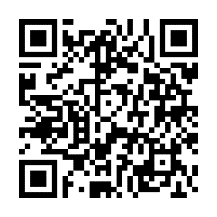＜申込ＱＲコード＞

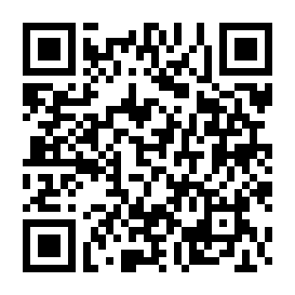

≪ 事 務 局 ≫

大阪府医師会 地域医療２課　吉 田

ＴＥＬ：０６－６７６３－７００２

ＦＡＸ：０６－６７６５－３７３７

　　　　　　　　　　　　　　　　　　　　　　　 　メール：[r-yoshida@po.osaka.med.or.jp](mailto:r-yoshida@po.osaka.med.or.jp)

令和５年度 大阪府在宅医療総合支援事業

**在宅医療における医薬連携研修会**

１．日　　時：令和６年１月１３日（土）午後２時～４時

２．場　　所：大阪府医師会館 ２階ホール（※Ｗｅｂ受講併用）

３．対 象 者：医師、在宅医療･介護連携推進事業担当者(コーディネーター)、

薬剤師、訪問看護師、行政職員、地域包括支援センター職員、

介護支援専門員等の在宅医療に関わる多職種など

４．会場定員：１５０名（※感染拡大防止の観点から定員減とし、申込者多数の場合は抽選。受講不可の場合のみ連絡）

５．生涯教育：２単位（ＣＣ：８０、８０、８０、８０）

≪　次　　第　≫

（１）開　　会

挨　拶　　　　　　　　　　　大阪府医師会 副会長　　中尾　正俊

座　長　　　 府医「介護・高齢者福祉委員会」委員

豊中市医師会 副会長

医療法人正幸会つじクリニック 院長　　辻　　毅嗣

（２）講　　演

①「在宅医療における医薬連携の実際について ～医師の立場から～ 」

府医「小児の医療的ケア検討委員会」委員

かがやきクリニック（堺市／在宅療養支援診療所）

院長　　南條　浩輝

②「在宅医療における医薬連携の実際について ～薬剤師の立場から～ 」

大阪府薬剤師会 常務理事

北河内薬剤師会 会長　　羽尻　昌功

（３）質疑応答

（４）閉　　会

＜Ｗｅｂによる受講方法について＞

◇利用システム：Ｚｏｏｍを利用したＷｅｂ受講となります。

①インターネットによる申込：下記ＵＲＬまたはＱＲコードよりお申し込み

<https://us02web.zoom.us/webinar/register/WN_cZ9lhXpGT3qGoLbdLQG8aA>

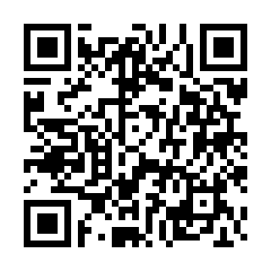

②お申し込み直後にメールが届きます

　　メールの文面に研修会の参加ページＵＲＬが掲載されています。

※メールが届かない場合は、恐れ入りますが、

[r-yoshida@po.osaka.med.or.jp](mailto:r-yoshida@po.osaka.med.or.jp)（担当：吉田）までご連絡ください。

◇当日の参加方法

①申込直後および開催１日前（※午後４時頃まで）に届く案内メールの文面に当日の参加ページＵＲＬが掲載されています。そちらをクリックしてご参加ください。

②ネット回線が混み合う可能性があるため、開始時刻までに余裕をもってご参加く

ださい。

※会場受講用申込書

**◎大阪府医師会 地域医療２課 行（ＦＡＸ：０６－６７６５－３７３７）**

「在宅医療における医薬連携研修会」

**日 時：令和６年１月１３日（土）午後２時～４時**

**会 場：大阪府医師会館 ２階ホール**

　　　　　　　　　　〒　　　　－

　　所属機関所在地

　　所属機関名

ふ り が な

　　氏　　　名

　　連絡先電話番号　　　　　　　 ￣　　　　　　　 ￣

　　連絡先ＦＡＸ番号　　　　　　 ￣　　　　　　　 ￣

※職種をチェック（☑）してください。

□ 薬剤師　　□ 看護師 　□ 保健師　　□ 介護支援専門員　　□ 介護福祉士

□ ＭＳＷ　　□ 事務職員　　□ その他（　　　　　　　　　　　　　）

【事務局：大阪府医師会 地域医療２課 TEL：06-6763-7002／FAX：06-6765-3737】